Чистота – залог здоровья. Приучить ребенка правильно и постоянно мыть руки – значит, дополнительно защитить его от ОРВИ и инфекций ЖКТ. Но как выработать и закрепить у малыша эту здоровую привычку?
Каждый родитель должен понимать, что просто нравоучения – это довольно скучно и нудно. Поэтому необходимо подходить к процессу обучения непринужденно и весело, постараться объяснить основные правила гигиены в игровой форме, не принуждая малыша ни к чему и не ругая его.
1. Маленькие дети очень любят подражать взрослым, и такое их поведение можно с успехом использовать для обучения. Вовлекайте малыша в процесс, показывайте, как моете руки вы, как намыливаете их и как ополаскиваете под струей воды.
Комментируйте свои действия, предлагайте использовать на выбор различное мыло – в кусочках, жидкое или даже мыло собственного изготовления. Пусть малыш поможет помыть руки вам, а потом самостоятельно помоет свои.
2. Имитация игры – очень действенный способ приучить ребенка к чему-либо, в том числе и к мытью рук. Поиграйте с ним в дочки-матери: приготовьте обед и отправьте его помыть перед едой руки и лицо любимой кукле.
3. Можно предложить малышу поиграть в интересную игру – «мыльные перчатки». В начале этой игры пусть ребенок сам выберет понравившееся мыло, затем потрогает водичку и наденет белые мыльные перчатки на руки. Для этого необходимо будет тщательно намылить каждый пальчик. Когда «перчатки» полностью надеты, пусть малыш самостоятельно «снимет» их – смоет мыло под струей воды. После этого ручки следует хорошенько вытереть. В игровой форме навыки формируются гораздо быстрее.
4. Дети более охотно приучаются мыть руки, если родители приобретают им индивидуальные предметы гигиены. Например, набор полотенец и мыльных принадлежностей с любимыми героями мультфильмов.
5. Многие родители используют в целях обучения мультфильмы, в которых рассказывается о детях-грязнулях, которые не хотели умываться и мыть руки. Вспомните хотя бы старые добрые мультики «Мойдодыр» и «Королева Зубная щетка». Существуют и современные обучающие мультики, которые объясняют, почему необходимо поступать так, а не иначе. Такие примеры наилучшим образом воздействуют на ребенка и прививают любовь к чистоте и порядку.
6. Чтобы малыш быстрее научился мыть руки, не лишне использовать наглядную агитацию – плакаты с картинками процесса. Их можно временно разместить в ванной комнате и обращать внимание ребенка на рисунки каждый раз, когда он заходит в это помещение.
Обучая ребенка мыть руки, следует помнить некоторые правила.
1. Создайте ему комфортные условия для мытья рук. Если ребенок не достает до умывальника, приобретите специальную подставку или приставьте обычный детский стульчик.
2. Проверяйте и регулируйте температуру воды, чтобы малыш не обжегся и не испытывал неприятных ощущений от слишком холодной воды.
3. Закатывайте ребенку рукава на одежде, чтобы он не намочил их.

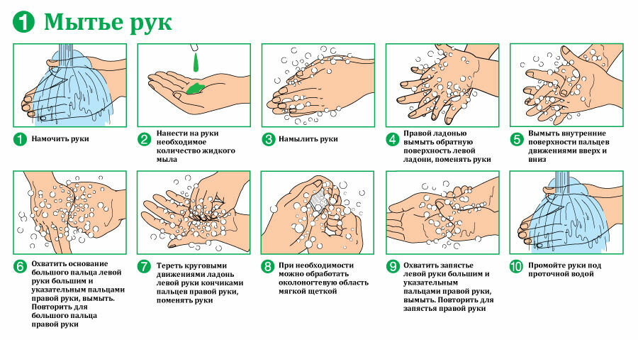

Посмотрите вместе с ребенком видео:
Как правильно мыть руки
https://yandex.ru/video/preview/?filmId=13694758378739474001&text=как%20правильно%20мыть%20руки&path=wizard&parent-reqid=1587144615751159-1762802869234346167000208-production-app-host-man-web-yp-319&redircnt=1587145098.1

Моем руки эффективно!
На примере красящего вещества вместо мыла, как правильно вымыть руки.

https://yandex.ru/video/preview/?filmId=9230308314259437894&text=как%20правильно%20мыть%20руки&path=wizard&parent-reqid=1587144615751159-1762802869234346167000208-production-app-host-man-web-yp-319&redircnt=1587144836.1

Энциклопедия для детей:
почему полезно мыть руки

https://yandex.ru/video/preview/?filmId=1985179598093994016&text=почему+полезно+мыть+руки+
Важность мытья рук!
https://yandex.ru/video/preview/?filmId=3612355876734655756&text=почему+полезно+мыть+руки+

